Top 10 Gasto FASP

  - Por diversos tópicos

Jesús López M

2025-08-19

Gasto por Entidad Federativa

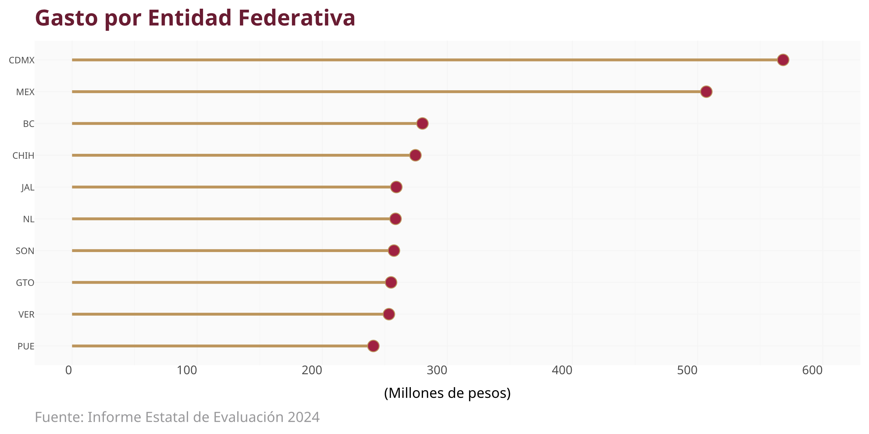

Gasto por Eje

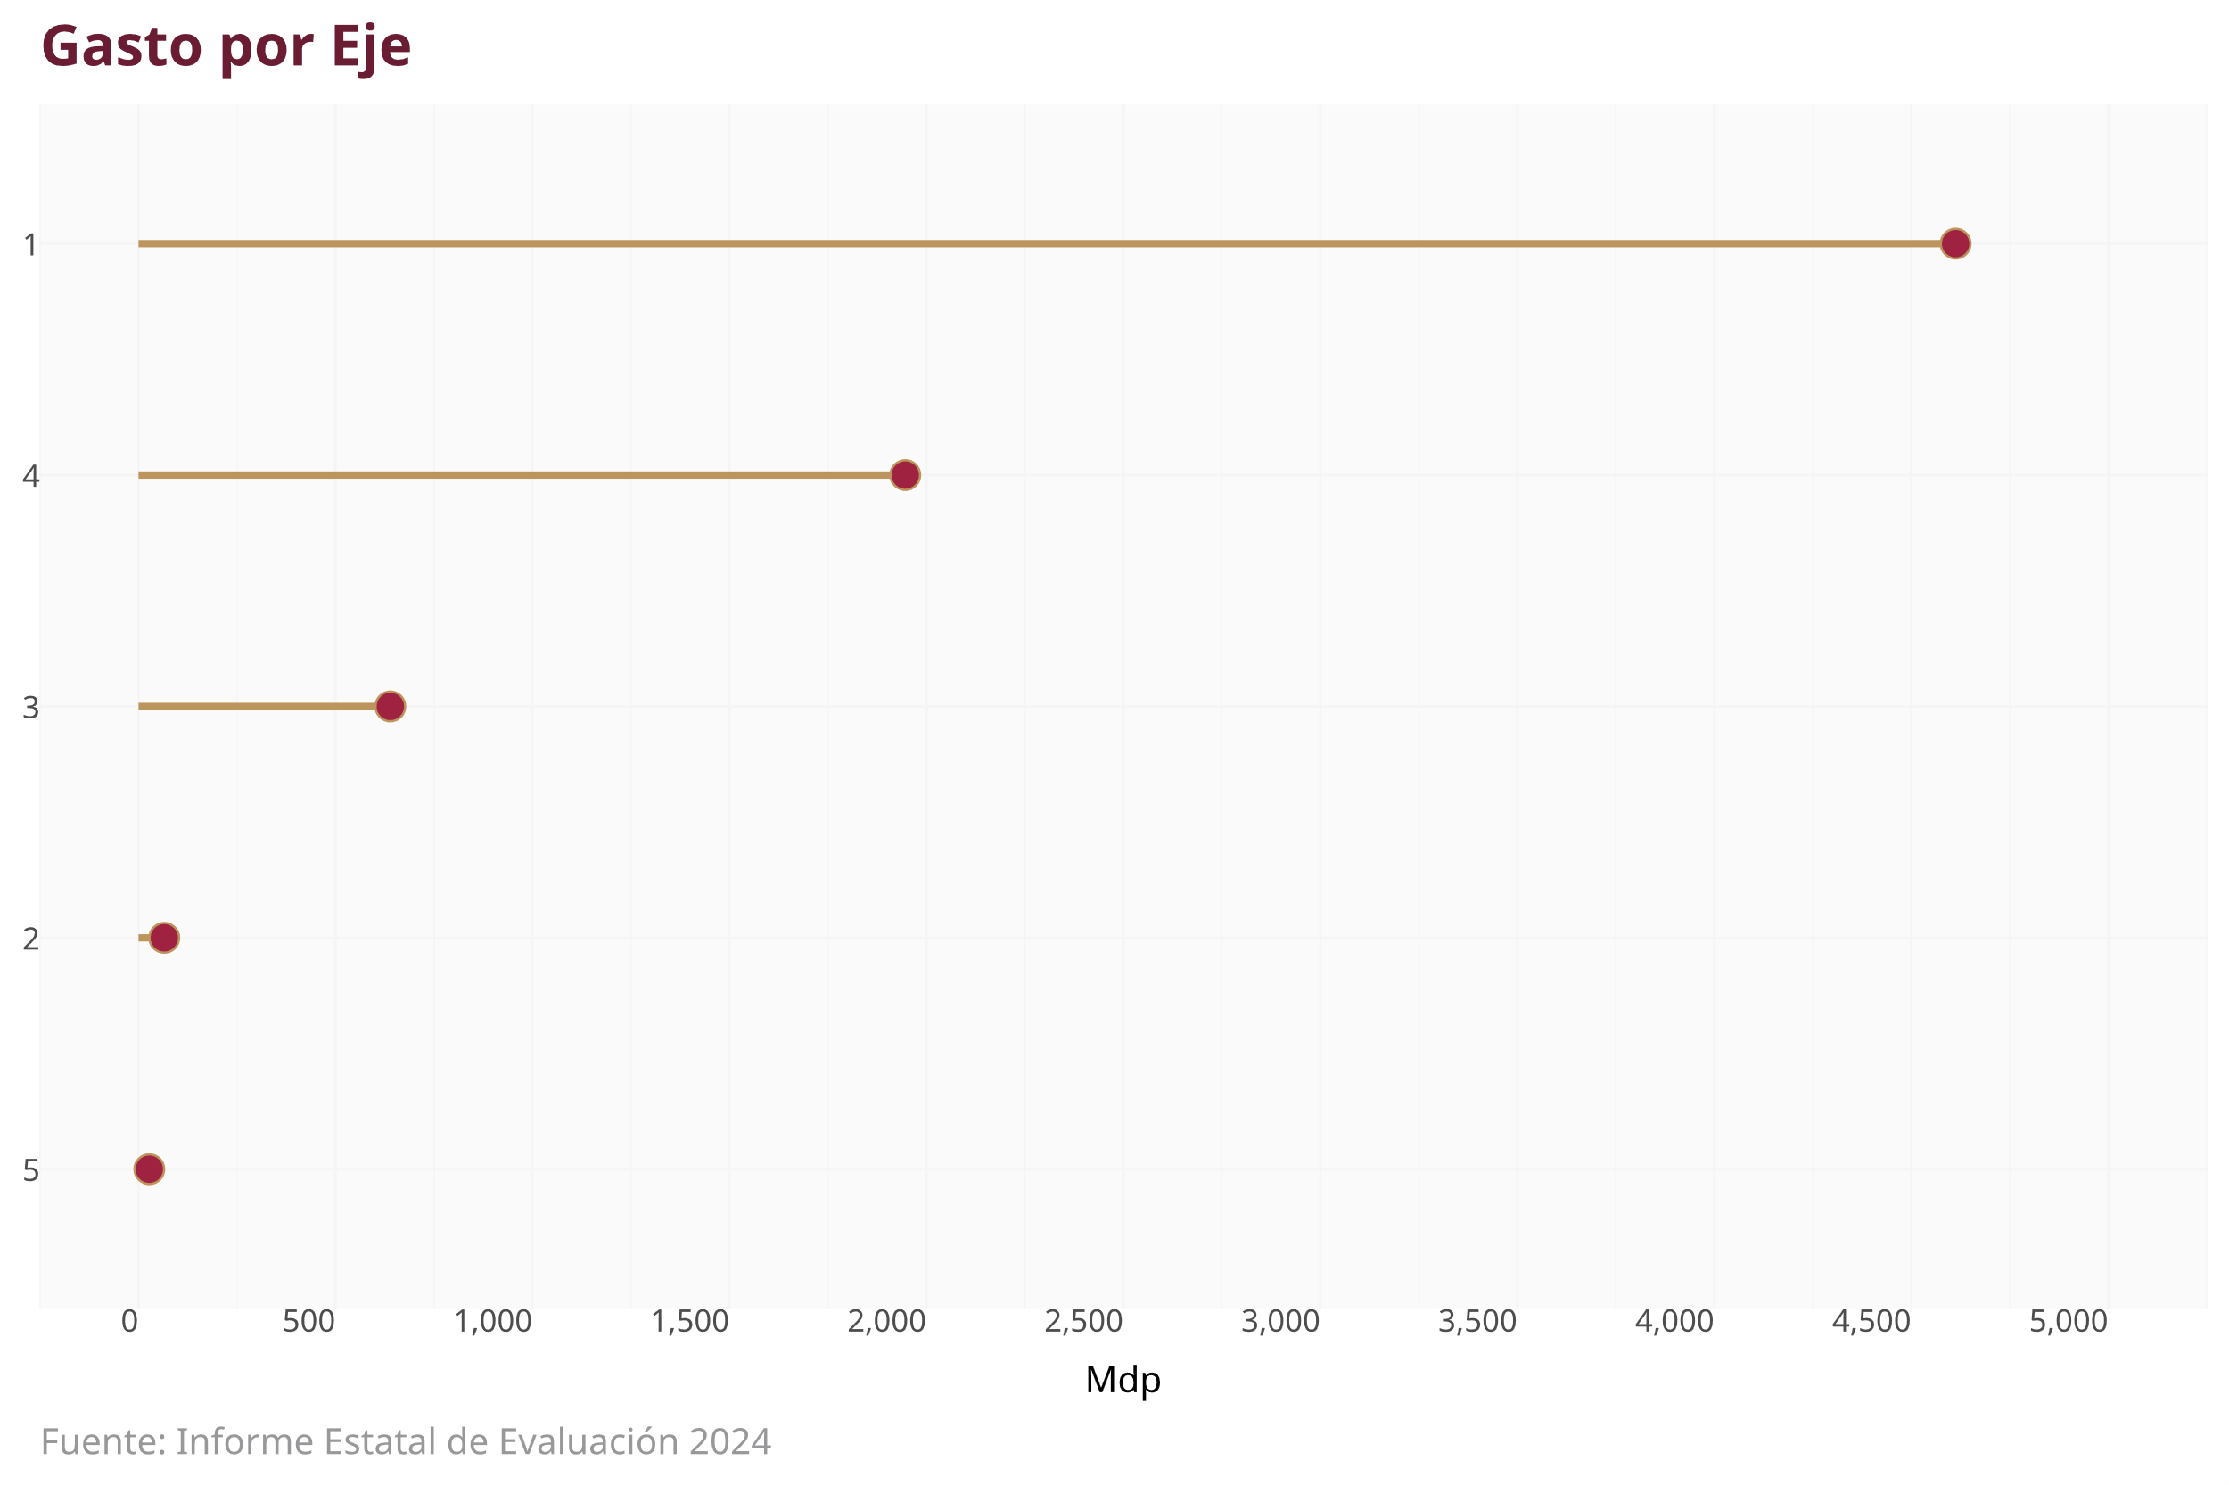

Id | Eje
1 | Mejorar las Condiciones de Seguridad Pública en las Regiones del Territorio Nacional para Construir la Paz
2 | Fortalecer el diseño e implementación de la política pública en materia de prevención de la violencia y el delito en coordinación con dependencias y entidades de los tres Órdenes de gobierno, sector privado, sociedad civil organizada y no organizada, así como organismos internacionales con un enfoque diferencial y basado en los derechos humanos
3 | Impulsar la Reinserción Social de las Personas Privadas de la Libertad en Centros Penitenciarios con Enfoque de Respeto a los Derechos Humanos, Inclusión y Perspectiva de Genero
4 | Fortalecer la Capacidad Tecnológica que permita a las Instituciones de Seguridad de los Tres Órdenes de Gobierno el Intercambio Seguro de la Información en la Generación de la Inteligencia, Prevención y Persecución del Delito
5 | Seguimiento y Evaluación de los Programas

Gasto por Programa

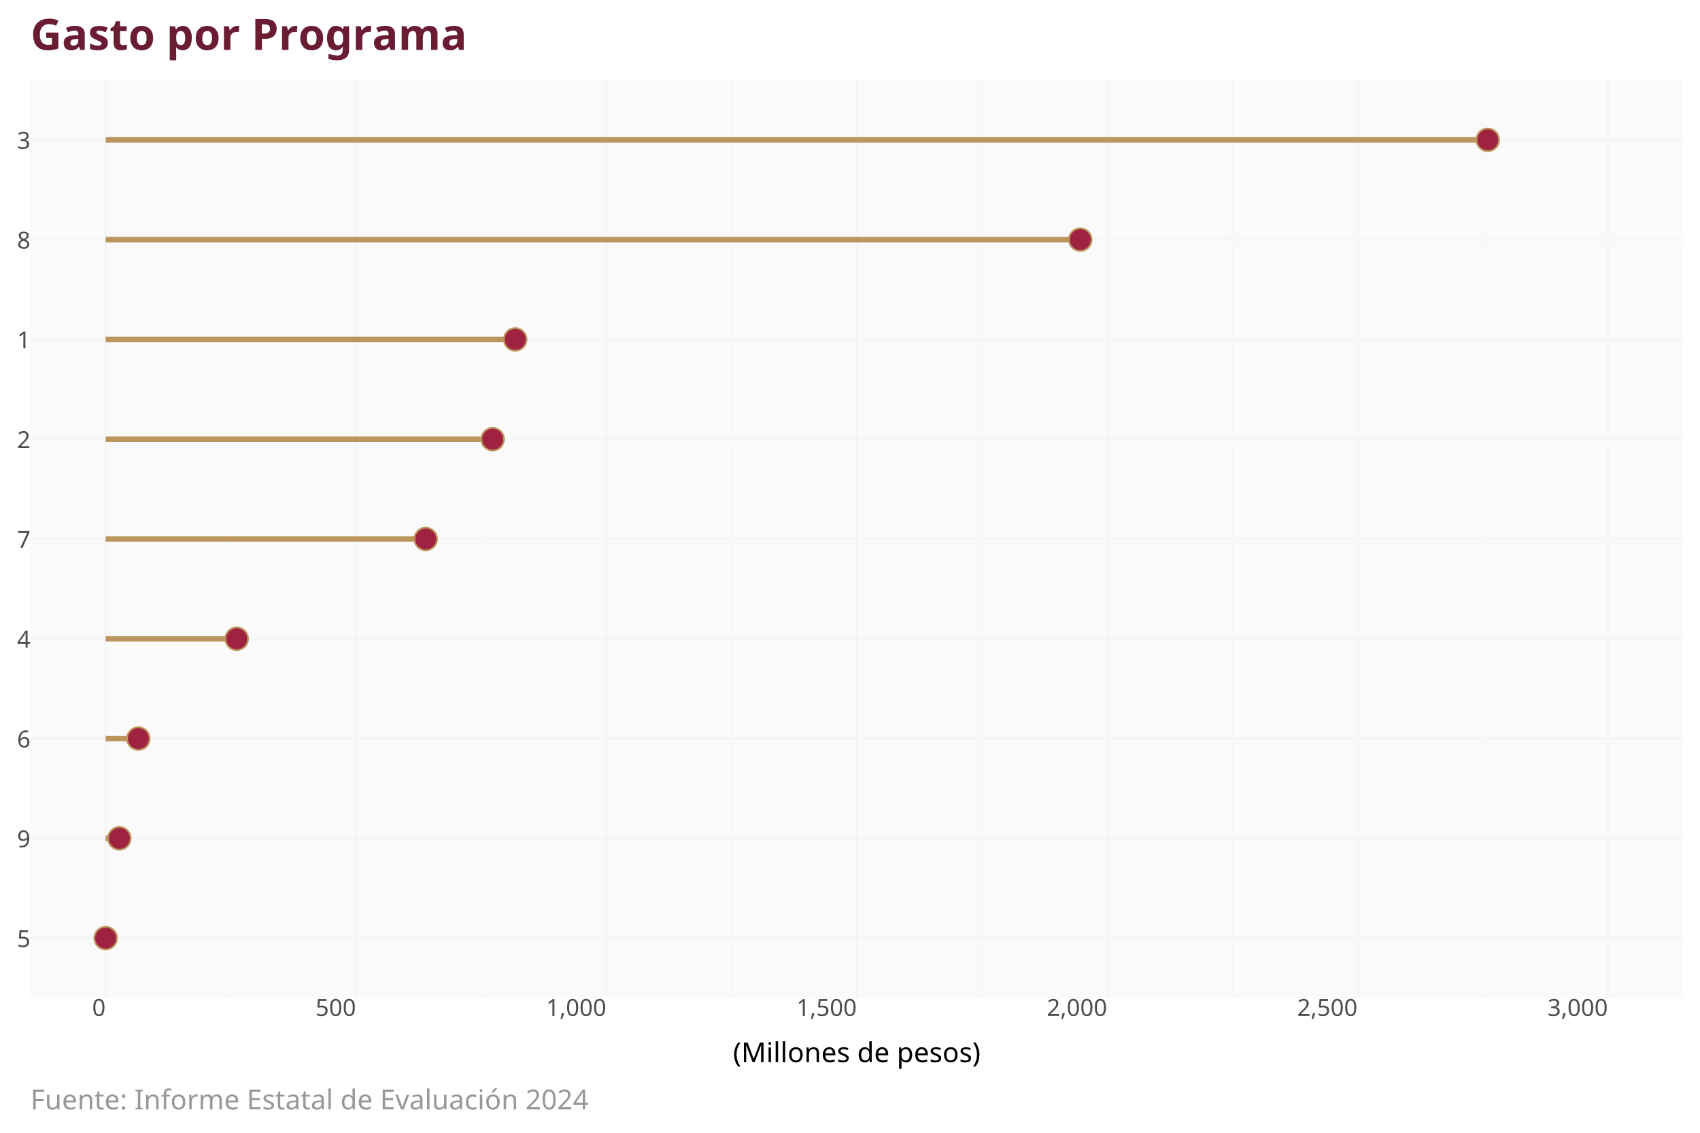

Id | Programa
1 | Dignificación del personal de las Instituciones de Seguridad Pública y Procuración de Justicia conforme al Modelo Nacional de Policía y Justicia Cívica
2 | Certificación, capacitación y profesionalización de los elementos policiales de las Instituciones de Seguridad Publica conforme al Modelo Nacional de Policía y Justicia Cívica
3 | Infraestructura de las Instituciones de seguridad pública e instancias de procuración e impartición de justicia conforme al Modelo Nacional de Policía y Justicia Cívica
4 | Sistema de estándares de trabajo y rendición de cuentas
5 | Prevención de la violencia y del delito conforme al Modelo Nacional de Policía y Justicia Cívica
6 | Atención y prevención de la violencia contra las mujeres con perspectiva de género
7 | Fortalecimiento del Sistema Penitenciario Nacional y de Ejecución de Medidas para Adolescentes
8 | Sistema Nacional de Información
9 | Seguimiento y Evaluación de los Programas

Gasto por Subprograma

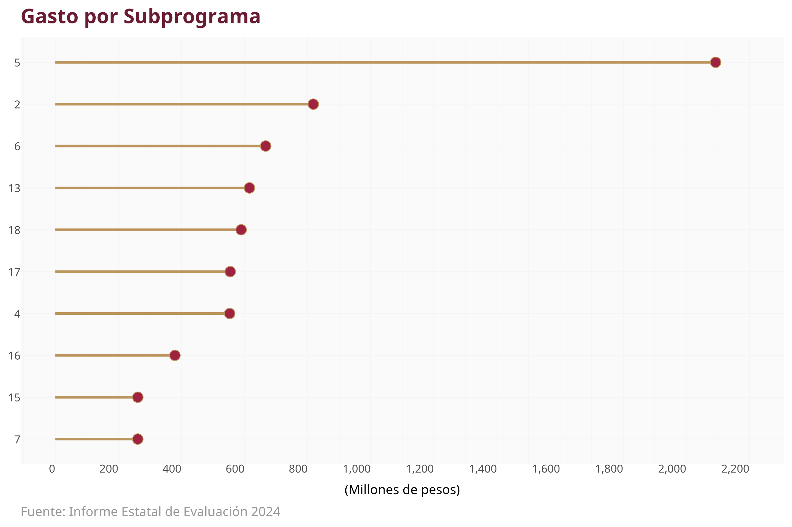

Id | Subprograma
1 | Equipamiento del personal de las Instituciones de Seguridad Pública y Procuración de Justicia
2 | Fortalecimiento de las Capacidades de Evaluación en Control de Confianza
3 | Capacitación en todas sus modalidades para el mejor desempeño de los elementos de las instituciones de seguridad pública y de procuración de justicia conforme al Modelo Nacional de Policía y Justicia Cívica
4 | Fortalecimiento de las Instituciones de Seguridad Pública y Procuración de Justicia
5 | Unidades Especializadas contra el Delito de Secuestro
6 | Unidades cibernéticas
7 | Justicia Cívica
8 | Fortalecimiento de las Áreas de investigación forense y pericial
9 | Seguimiento a protocolos de actuación policial para mejorar el desempeño del personal de las instituciones de seguridad pública y procuración de justicia
10 | Prevención de la violencia y la delincuencia, procesos generadores de paz y programas para la atenciÓn de la delincuencia juvenil
11 | Fortalecimiento a los programas de prevención y atención a la violencia contra las mujeres
12 | Dignificación y fortalecimiento de los Centros Penitenciarios
13 | Dignificación y fortalecimiento de los Centros de Internamiento para Adolescentes
14 | Bases de datos del Sistema Nacional de Seguridad Pública
15 | Sistema Nacional de Atención de Llamadas de Emergencias y Denuncias Ciudadanas
16 | Fortalecimiento de los Sistemas de Videovigilancia y Geolocalización
17 | Red Nacional de Radiocomunicación
18 | Registro Público Vehicular
19 | Seguimiento y Evaluación de los Programas
20 | Unidades de Investigación para Policía Estatal y Municipal
21 | Fiscalías Especializadas en Investigación y Búsqueda de Personas
22 | Capacitación continua para la atención y prevención de la violencia de género
23 | Unidades de Inteligencia Patrimonial y Económica (UIPE)
24 | Impulso a la mejoría del control de despacho, supervisión y seguimiento de denuncias ciudadanas

Gasto por Capítulo

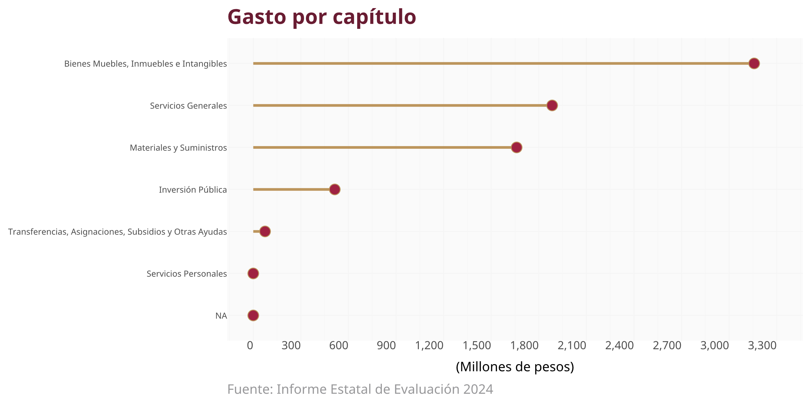

Gasto por Concepto

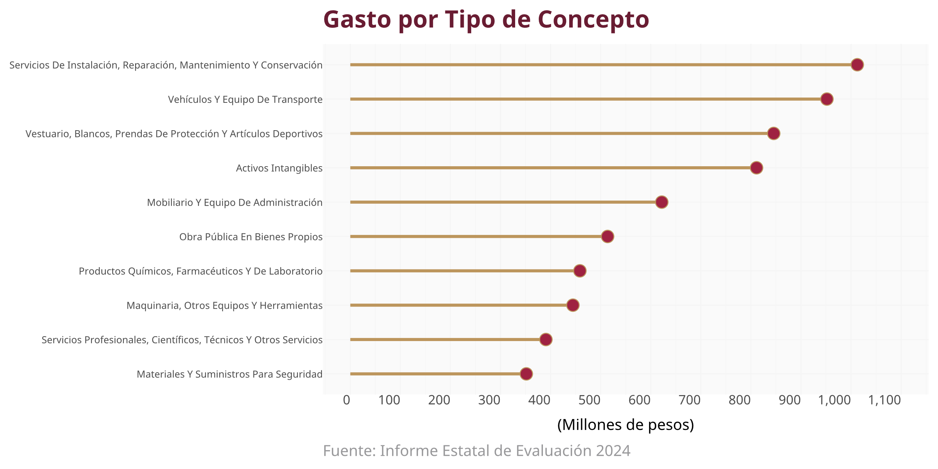

Gasto por Partida Genérica

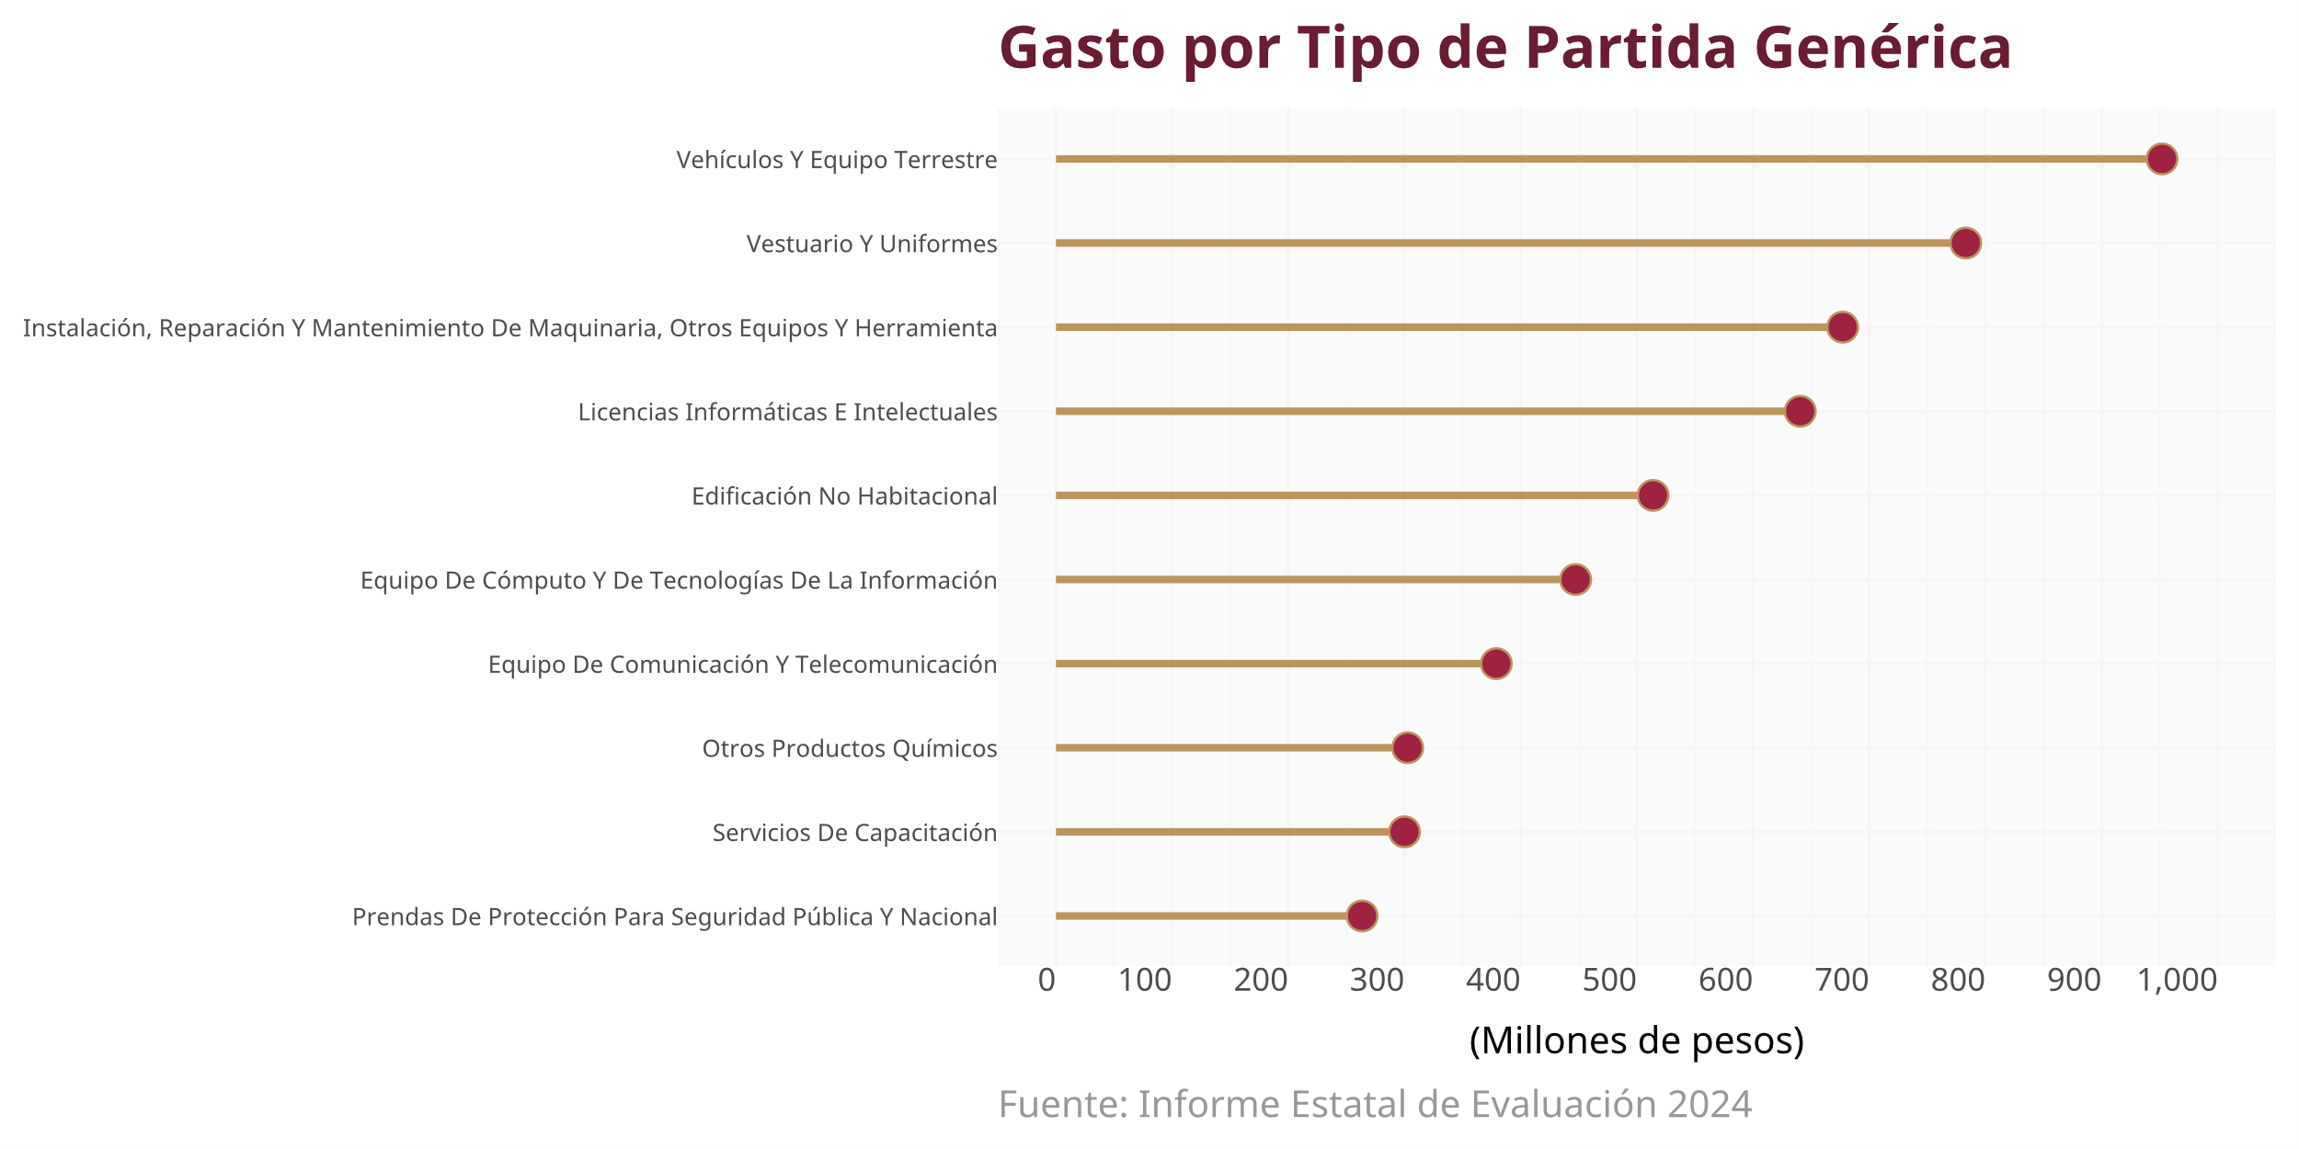

Gasto por Tipo de Bien

